Звіт
Лабораторна робота №09
Тема: Doxygen-документація.
Розробник: студент Клименко Станіслава Олександрівна, група 120-а.
Перевірив: асистент Челак Віктор Володимирович.
Загальне завдання: розробка doxygen-документації для програм 7 лабораторної.
Опис програми 1:
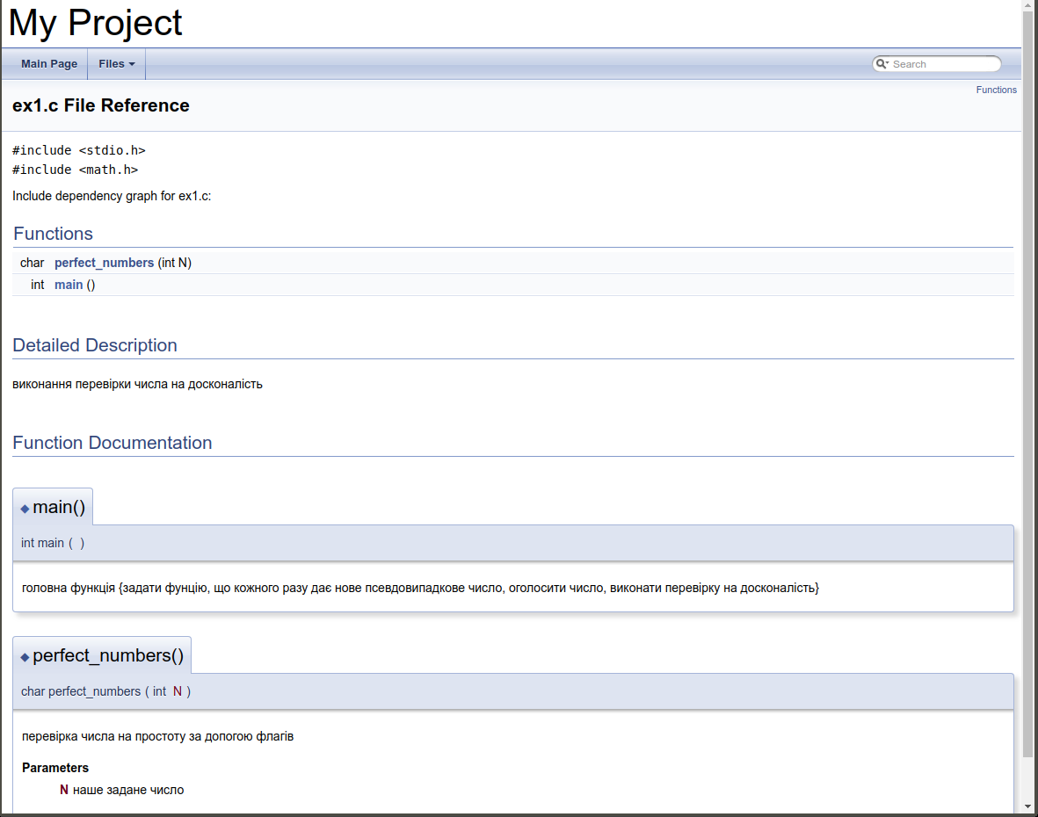
Рисунок 1 — сайт першої програми

Опис программи 2
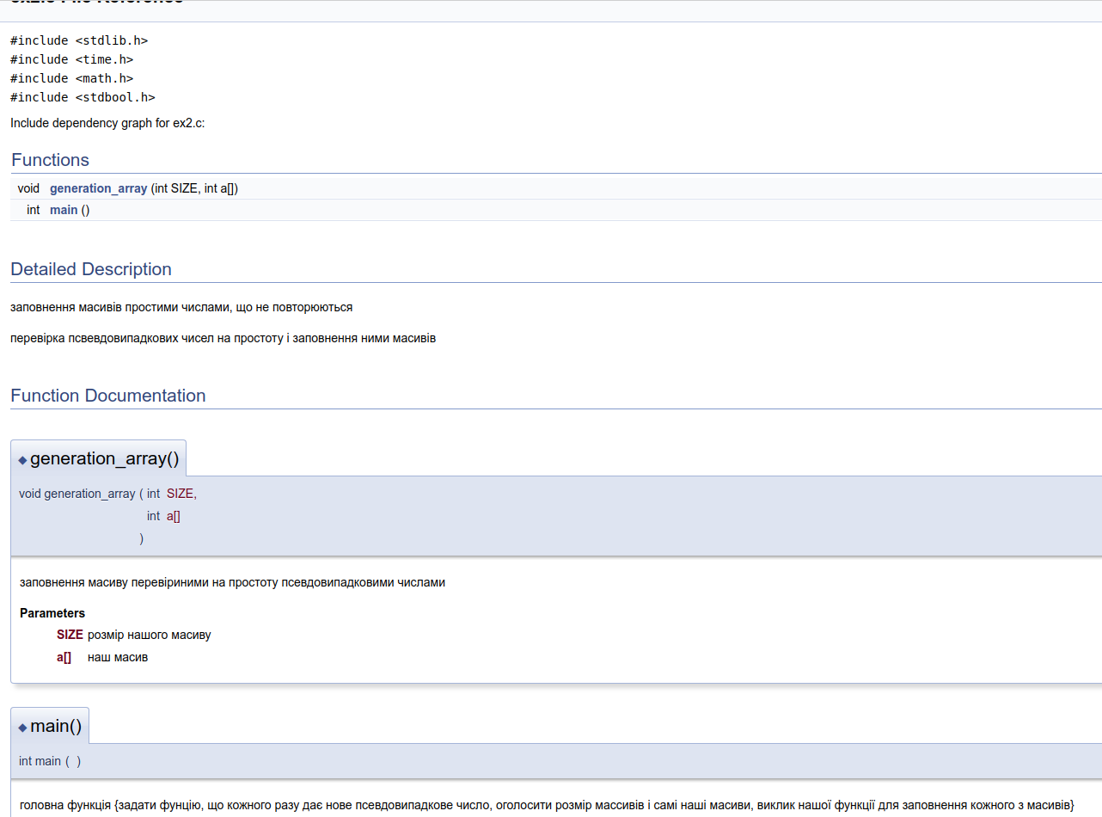
Рисунок 2 — сайт другої програми
Опис программи 3
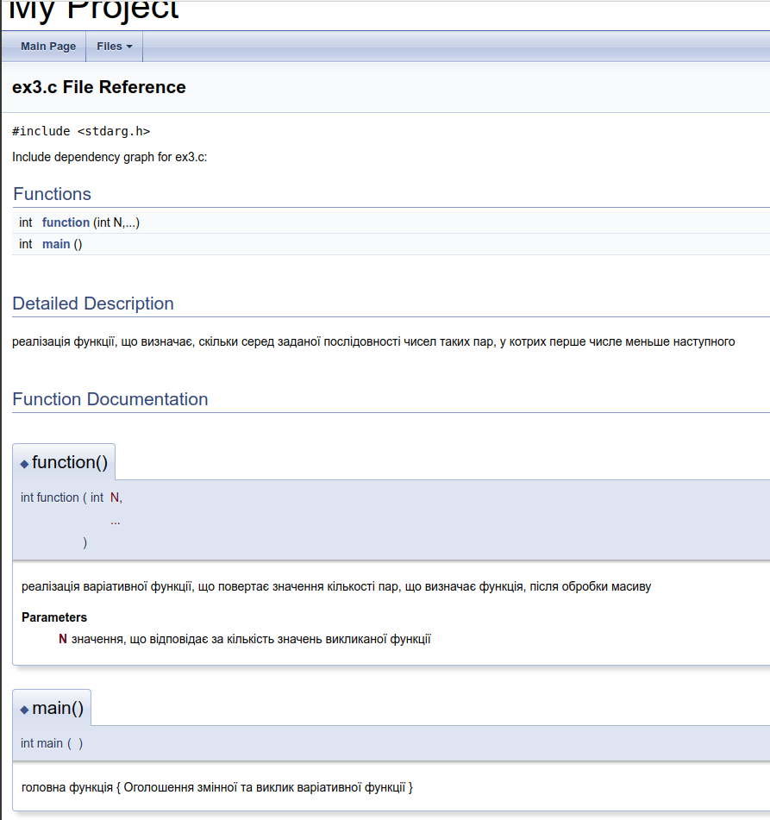
Рисунок 3 — сайт третьої програми

Висновок:
Для виконання лабораторної роботи ми навчились створювати та реалізовувати doxygen-документації для функцій.

